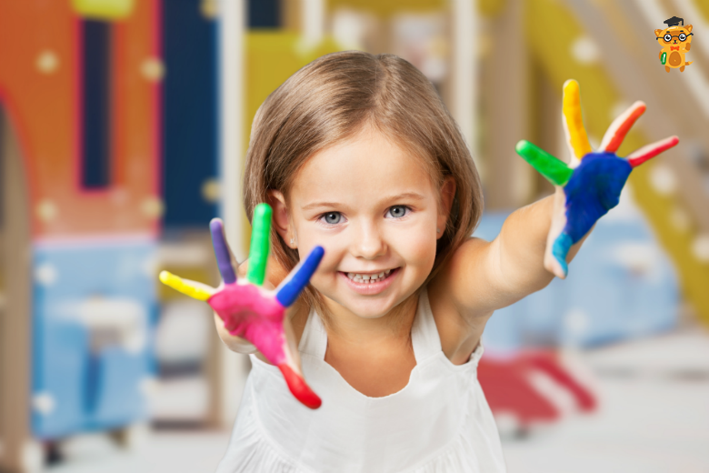

Підготувала

практичний психолог

Ірина авраменко

Кілька коротких правил

1. Показуйте дитині , що її люблять такою, якою вона є , а не за якісь досягнення.
2. Не можна ніколи (навіть у пориві гніву )говорити дитині ,що вона гірша за інших.
3. Треба чесно й терпляче відповідати на будь-які її запитання .
4.Намагайтесь щодня знаходити час ,щоб побути наодинці зі своєю дитиною.
5. Учіть дитину вільно спілкуватися не тільки зі своїми однолітками ,але й із дорослими.
6. Не соромтесь підкреслювати,що ви пишаєтеся своїм малюком .
7. Будьте чесні в оцінках своїх почуттів до дитини .
8. Завжди говоріть дитині правду ,навіть коли вам це невигідно.
9. Оцінюйте тільки вчинки,а не її саму.
10. Не домагайтеся успіху силою . Примус – найгірший варіант морального виховання . Примус у сім’ї порушує особистість дитини .
11. Визнайте право дитини на помилку .
12. Думайте про дитячий «банк» щасливих спогадів .
13. Дитина ставиться до себе так , як ставляться до неї дорослі .
14. І взагалі ,хоч інколи ставте себе на місце своєї дитини ,і тоді ви краще зрозумієте ,як її виховувати .

Рекомендації батькам гіперактивних дітей

· У своїх відносинах із дитиною дотримуйтеся «позитивної моделі». Хваліть її в кожному випадку ,коли вона цього заслужила ,підкреслюйте успіхи . Це допоможе зміцнити в дитини впевненість у власних силах .
· Уникайте повторень слів «ні» і «не можна» .
· Говоріть стримано ,спокійно і м’яко .
· Давайте дитині тільки одне завдання на певний відрізок часу ,щоб вона могла його завершити.
· Для підкріплення усних інструкцій використовуйте зорову стимуляцію.
· Заохочуйте дитину до всіх видів діяльності ,що вимагають концентрації уваги.
· Підтримуйте вдома чіткий розпорядок дня . Час прийму їжі ,виконання домашніх завдань і сну повинний відповідати цьому розпорядкові .
· Уникайте по можливості скупчень людей. Перебування у великих магазинах ,на ринках ,у ресторанах тощо чинить на дитину надмірно стимулюючий вплив .
· Під час ігор обмежуйте дитину тільки одним партнером . Уникайте неспокійних , гучних приятелів . Оберігайте дитину від стомлення ,оскільки воно призводить до зниження самоконтролю і наростання , гіперактивності . Давайте дитині можливість витрачати надлишкову енергію . Корисна щоденна фізична активність на свіжому повітрі :тривалі прогулянки ,біг ,спортивні заняття.

Рекомендації батькам по корекції тривожності дітей

- У роботі з дітьми з тривожністю необхідно
- Постійно підбадьорювати ,заохочувати демонструвати впевненість у їхньому успіху, у їхніх можливостях;
- Виховувати правильне ставлення до результатів своєї діяльності,уміння правильно оцінити їх ,опосередковано ставитися до власних успіхів ,невдач ,не боятися помилок ,використовувати їх для розвитку діяльності ;
- Формувати правильне ставлення до результатів діяльності інших дітей;
- Розвивати орієнтацію на спосіб діяльності ;
- Розширювати і збагачувати навички спілкування з дорослими й однолітками , розвивати адекватне ставлення до оцінок і думок інших людей;
- Щоб перебороти скутість ,потрібно допомагати дитині розслаблюватися ,знімати напругу за допомогою рухливих ігор ,музики ,спортивних вправ ;допоможе інсценізація етюдів на пряв сміливості,рішучості ,що потребує від дитини психоемоційного ототожнення себе з персонажем;ігри,що виражають тривожність занепокоєння учасників ,дають змогу емоційно відкинути пригніченість і страх , оцінити їх як характеристики ігрових персонажів ,а не даної дитини,і на основі психологічного «розототожнення» з носі є гнітючих переживань позбутися власних страхів.
- Не сваріть дитину за те,що вона посміла гніватися на вас. Навпаки,поставтеся до неї,до її обурення з розумінням і повагою :допоможіть їй усвідомити і сформулювати свої претензії до вас.
- Тільки тоді,коли емоції згаснуть,розкажіть дитині про те,як ви переживали,коли вона виявляла свій гнів. Знайдіть разом із нею владу форму висловлювання претензій .
- Поспостерігайте за собою. Дуже часто ми самі виховуємо своє роздратування,терпимо його доти,доки воно не вибухне,як вулкан,яким уже не можна керувати. Набагато легше й корисніше вчасно помітити своє незадоволення і проявити його так,щоб не принизити дитину,не звинуватити,а просто виявити своє незадоволення.

Кілька порад батькам із формування в дітей адекватної самооцінки

- Не оберігайте дитину від повсякденних справ,не прагніть вирішувати за неї всі проблеми, але і не перевантажуйте її тим, що їй непосильно. Нехай дитина виконує доступні їй завдання і одержує задоволення від зробленого.
- ·Не перехвалюйте дитини, але ї не забувайте заохочувати її, коли вона цього заслуговує.
- Заохочуйте в дитині ініціативу. Нехай вона буде лідером усіх починань, але також покажіть, що інші можуть бути краще її.
- Не забувайте заохочувати інших у присутності дитини. підкресліть достоїнства іншого і покажіть, що ваша дитина також може досягти цього.
- Показуйте своїм прикладом адекватність ставлення до успіхів і невдач. Оцінюйте у голос свої можливості й результати справи.
- Не порівнюйте дитини з іншими дітьми. Порівнюйте її із самою собою (тією, якою вона була вчора чи, можливо, буде завтра).

Особливості стилю поведінки із сором’язливими дітьми:

- Розширюйте коло знайомих своєї дитини, частіше запрошуйте до себе друзів, беріть дитину в гості до знайомих людей.
- Не варто постійно турбуватися про дитину, прагнути оберігати її від небезпек, в основному придуманих вами, не намагайтеся самі зробити все за дитину, запобігти новим ускладненням, дайте їй певну міру волі і відкритих дій.
- Постійно зміцнюйте в дитині впевненість у собі, у власних силах.
- Залучайте дитину до виконання різних доручень, зв’язаних із спілкуванням, створюйте ситуації, в яких сором’язливій дитині довелося б вступити в контакт з «чужим» дорослим. Наприклад: «Треба довідатися, про що ця цікава з чудовими картинками. Давайте запитаємо в бібліотекаря і попросимо дати її нам подивитися». Звичайно в такій ситуації «вимушеного спілкування дитина спочатку на стільки, що вітається тільки пошепки, відводячи очі, і не відриваючись від руки матері. Зате , ідучи, прощається голосно й чітко, іноді навіть посміхається.

Кілька порад батькам замкнутих дітей:

- Розширюйте коло спілкування вашої дитини, знайомте її з новими людьми.
- Підкреслюйте переваги і користь спілкування, розповідайте дитині, що нового й цікавого ви довідалися, а також, яке задоволення ви одержали, спілкуючись з тією чи іншою людиною.
- Прагніть самі стати для дитини прикладом людини, що ефективно спілкується.

Принципи спілкування з агресивними дітьми:

- Пам'ятайте, що заборона й підвищення голосу – найнеефективніші способи подолання агресивності. Тільки зрозумівши причини агресивності і знявши їх, ви можете сподіватися, що агресивність дитини буде знижена.
- Дайте можливість вихлюпнути свою агресію, спрямувати її на інші об’єкти. Дозвольте їй побити подушку або розірвати «портрет» її ворога і ви побачите, що в реальному житті агресивність у даний момент знизилася.
- Показуйте дитині особистий приклад ефективної поведінки. Не допускайте при ній вибухів гніву.
- Важливо, щоб дитина повсякчас почувала, що ви любите, цінуєте і приймаєте її. Не соромтеся зайвий раз її приголубити або пожаліти. Нехай вона бачить, що потрібна й важлива для вас.

Поради батькам конфліктних дітей

- Стримуйте прагнення дитини провокувати сварки з іншими. Треба звертати увагу на недоброзичливі погляди один на одного або бурмотіння собі під ніс. Звичайно, в усіх батьків бувають моменти, коли ніколи й неможливо контролювати дітей. І тоді найчастіше виникають «бурі».
- Не намагайтеся припинити сварку, обвинувативши іншу дитину в її виникненні і захищаючи свою. Намагайтеся об’єктивно розібратися в причинах її виникнення.
- Після конфлікту обговоріть з дитиною причини його виникнення, визначте неправильні дії вашої дитини, що призвели до конфлікту. Спробуйте знайти інші способи виходу з конфліктної ситуації.
- Не обговорюйте при дитині проблеми її поведінки. Вона може утвердитися в думці про те, що конфлікти неминучі, і буде продовжувати провокувати їх.

